CFGM Sistemes microinformàtics i xarxes

0222 – Sistemes Operatius Monolloc
EAC2
(Curs 2024-25 / 2n semestre)

Presentació i resultats d'aprenentatge

Aquest exercici d’avaluació continuada (EAC) es correspon amb els continguts treballats a la unitat 2 “Sistemes operatius propietaris”

Els resultats d'aprenentatge que es plantegen són:
- Instal·la sistemes operatius, relacionant-ne les característiques amb el maquinari de l'equip i el programari d'aplicació.
- Realitza tasques bàsiques de configuració de sistemes operatius, interpretant-ne requeriments i descrivint-ne els procediments seguits.
- Realitza operacions bàsiques d'administració de sistemes operatius, interpretant requeriments i optimitzant el sistema per al seu ús.

Criteris d’avaluació

El valor total d'aquest EAC2 és de 10 punts. La puntuació màxima assignada a cada activitat s’indica a l’enunciat. Els criteris que es tindran en compte per avaluar el treball de l’alumnat són els següents:
- Analitza les funcions del sistema operatiu.
- Descriu l'arquitectura del sistema operatiu.
- Verifica la idoneïtat del maquinari.
- Selecciona el sistema operatiu.
- Elabora un pla d'instal·lació.
- Configura paràmetres bàsics de la instal·lació.
- Configura un gestor d'arrencada.
- Descriu les incidències de la instal·lació.
- Respecta les normes d'utilització del programari (llicències).
- Actualitza el sistema operatiu.
- Diferencia les interfícies d'usuari segons les seves propietats
- Aplica preferències en la configuració de l'entorn personal.
- Gestiona els sistemes d'arxius específics.
- Aplica mètodes per a la recuperació del sistema operatiu.
- Realitza la configuració per a l'actualització del sistema operatiu.
- Realitza operacions d'instal·lació/desinstal·lació d'utilitats.
- Utilitza els assistents de configuració del sistema (accés a xarxes, dispositius, entre d’altres).
- Executa operacions per a l'automatització de tasques del sistema
- Configura perfils d'usuari i grup.
- Utilitza eines gràfiques per a descriure l'organització dels arxius del sistema.
- Actua sobre els processos de l'usuari en funció de les necessitats puntuals.
- Actua sobre els serveis del sistema en funció de les necessitats puntuals.
- Aplica criteris per a l'optimització de la memòria disponible.
- Analitza l'activitat del sistema a partir de les traces generades pel propi sistema.
- Optimitza el funcionament dels dispositius d'emmagatzematge.
- Reconeix i configura els recursos compartibles del sistema.
- Interpreta la informació de configuració del sistema operatiu.

Forma i data de lliurament

Per respondre les qüestions heu d’utilitzar aquest mateix fitxer. Elimineu els apartats Presentació i resultats d'aprenentatge, Criteris d’avaluació i Forma i data de lliurament. L’enunciat està disponible en el format d’OpenOffice (.odt).

Un cop finalitzat l’exercici d’avaluació continuada heu d’enviar el document des de l'apartat Lliurament EAC2 de l'aula, dins del termini establert. Tingueu en compte que el sistema no permetrà fer lliuraments després de la data i hora indicades. Podeu lliurar un fitxer en format ODT o un en format PDF.

El nom del fitxer serà el següent: SMX_0222_EAC2_Cognom1_Inicial del cognom2. Els cognoms s’escriuran sense accents. Per exemple, l’estudiant Joana García Santos posaria el següent nom al seu fitxer de l’EAC2: SMX_0222_EAC2_Garcia_S.

Substituïu Nom i cognoms de la capçalera per les vostres dades personals.

El termini de lliurament finalitza a les 23:55 h del dia 08/04/2025. La proposta de solució de l’EAC2 i les qualificacions es publicaran el dia 29/04/2025.

NOTA IMPORTANT: la grandària màxima del fitxer lliurat no pot superar els 5 MB.

NOTES IMPORTANTS SOBRE EL FORMAT I SOBRE LES CAPTURES DE PANTALLA

Aquest arxiu està en format lliure .ODT i el podeu editar amb programari lliure i gratuït com ara OpenOffice o LibreOffice. Cal que el retorneu en el mateix format .ODT o bé en format PDF. No convertiu l’arxiu a format Word ja que això sovint porta a una presentació deficient.

Pel que fa a les imatges, quan es demana adjuntar una captura de pantalla, no us limiteu a fer una captura de tot l'escriptori de treball ja que:
- La imatge resultant conté molta informació irrellevant i la part rellevant queda d'una mida molt petita difícil de visualitzar i avaluar.
- El pes total de l'arxiu de l'exercici esdevé molt gran i a vegades supera el màxim permès.
Per tant, cal que retalleu i inclogueu només la part de la imatge significativa i que es demana en cada enunciat.

Enunciat

Primera part. Instal·lació de sistemes operatius propietaris (total: 3 punts)

Per fer les següents activitats, consulteu l’apartat dels materials:

Instal·lació de sistemes operatius propietaris

Activitat 1. (0,75 punts) Sistemes operatius privatius.

1.1. Definiu, amb les vostres pròpies paraules, què és un sistema operatiu propietari o privatiu i mencioneu almenys dues característiques principals. A més de Microsoft, esmenteu una altra empresa que distribueixi sistemes operatius propietaris.

Els sistemes operatius propietaris són aquells desenvolupats per empreses que restringeixen l’accés al codi i controla les llicències. (aquestes són les dues característiques principals).

Una altra empresa que proporciona un sistema operatiu propietari pot ser macOs de Apple.

1.2. Compareu les versions Windows 11 Home i Windows 11 Pro en termes de funcionalitats i seguretat. Identifiqueu almenys tres diferències clau entre aquestes versions.

La versió Pro està dissenyada per el sector professional.

Windows 11 Pro a diferencia de Windows 11 Home, té una eina de xifrat de disc dur, també permet unir-se a dominis de xarxa d'ordinadors, per permetre a empreses controlar l'accés dels usuaris i aplicar polítiques de seguretat o una eina d’escriptori remot.

Investigueu a la pàgina web oficial de Microsoft quin és el preu actual de Windows 11 Home i Windows 11 Pro. Adjunteu una captura de pantalla on es vegi aquesta informació.

1. Preu Windows 11 Home
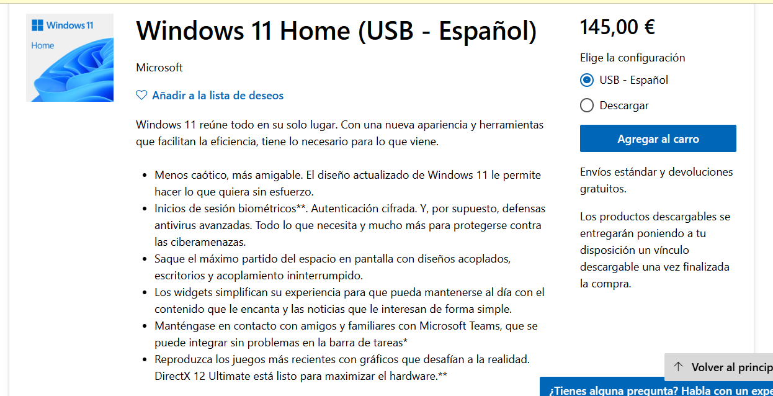

2. Preu Windows 11 Pro
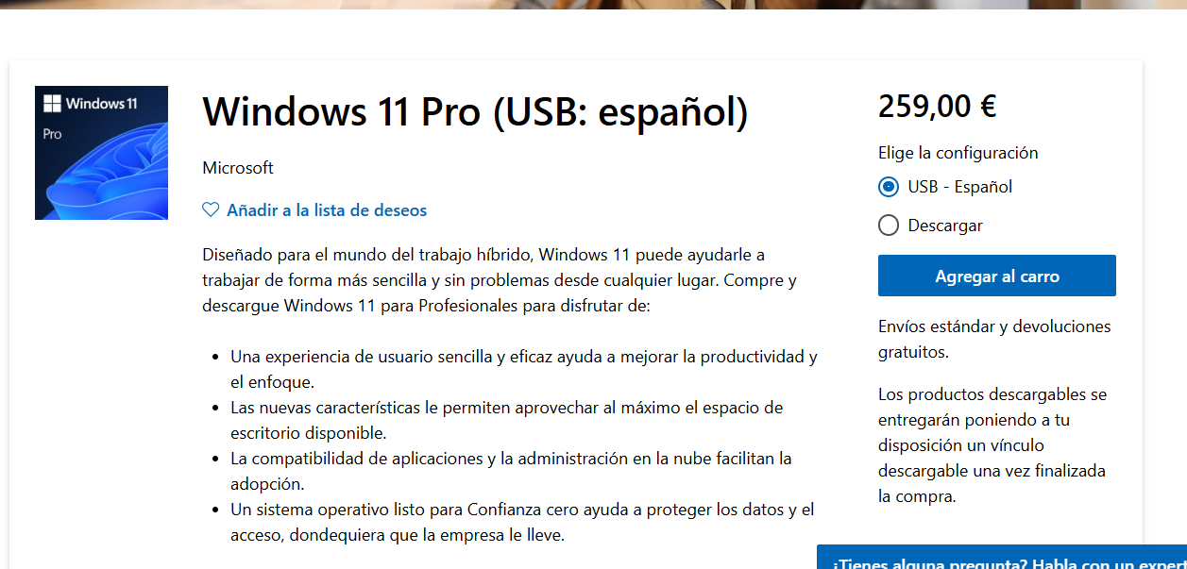

1.3. Accediu a la pàgina de suport de Microsoft (https://support.microsoft.com/es-es/lifecycle/search) i informeu-vos sobre el cicle de vida de Windows 10. Responeu les preguntes següents:

- Quina és la data oficial de finalització del suport per a Windows 10?
- Quina serà l'última versió publicada d'aquest sistema operatiu?
- Per què és important conèixer la data de finalització del suport d'un sistema operatiu?

Adjunteu una captura de pantalla que mostri aquesta informació.

1 i 2. Data de finalització de Windows 10 (14 oct 2025) i ultima versió publicada.
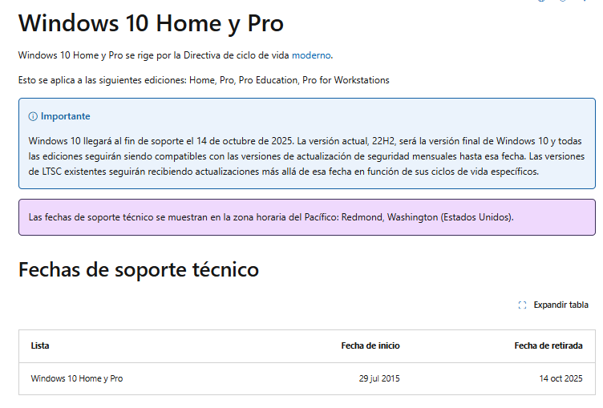
3. Es important perquè una vegada finalitzi el suport, el sistema operatiu ja no rebrà actualitzacions de seguretat ni correccions d’errors.

Activitat 2. (0,75 punts) Planificació de la instal·lació.

2.1. Una persona vol comprar un ordinador portàtil nou per a ús personal i necessita un sistema operatiu Windows amb una interfície intuïtiva i eines integrades per a tasques quotidianes. Li interessa tenir accés a assistents virtuals com Cortana, compatibilitat amb aplicacions habituals de Windows i suport per a múltiples idiomes. No necessita funcions avançades com BitLocker, Hyper-V o l’escriptori remot. Justifiqueu quin sistema operatiu li recomanaríeu.

Li recomanaria comprar-se Windows 11 Home. Aquesta persona busca funcionalitats bàsiques i no necessita les funcions avançades de seguretat, escriptori remot o un programari més tècnic.

2.2. Consulteu a la pàgina web oficial de Microsoft les recomanacions de maquinari que requereix la instal·lació del sistema operatiu triat a l’apartat anterior. Adjunteu una captura de pantalla on es mostri aquesta informació.
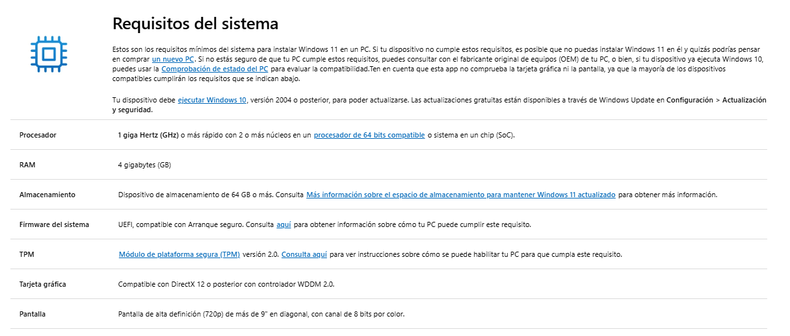

2.3. Voleu instal·lar el sistema operatiu triat en un portàtil amb un disc dur de 512 GB SSD i organitzar l’espai d’emmagatzematge en diferents particions per optimitzar el rendiment i la gestió dels fitxers:

- Una partició per al sistema operatiu i els programes instal·lats.
- Una partició per als documents i arxius personals.
- Una partició addicional per altres dades importants.

Proposeu un esquema de particions adequat (GPT o MBR) i detalleu la mida, el tipus (primària, lògica, etc.) i el format (sistema de fitxers) de cadascuna. Justifiqueu la vostra elecció.

1. Sistema operatiu: Una partició primària amb 150gb i un format NTFS. Aquesta partició es prou gran per el sistema operatiu i els programes instal·lats.
2. Partició per els documents: Una partició primària i un format NTFS.
3. Partició addicional per altres dades importants: Una partició primària i un format NTFS.

El format NTFS és compatible amb Windows i permet una bona gestió dels arxius grans i de seguretat.
La partició Primària és més adequada per instal·lar el sistema operatiu perquè fiable i compatible amb els sistemes operatius moderns.

I l’esquema GPT té compatibilitat amb discs grans, permet fer moltes particions (fins 128), dona més seguretat amb comparació amb el MBR i els sistemes operatius moderns com Windows 10 o Windows 11 requereixen GPT.

Activitat 3. (1,5 punts) Instal·lació del sistema operatiu.

En aquesta activitat fareu la instal·lació del sistema operatiu propietari Windows 10 Pro en una màquina virtual. Primer cal que descarregueu la imatge de disc de Windows 10 (arxiu ISO) que podeu trobar a la pàgina web de Microsoft (https://www.microsoft.com/es-es/software-download/windows10).

Un cop teniu l’arxiu ISO descarregat al vostre ordinador, creeu una màquina virtual amb VirtualBox amb les següents característiques:

- Memòria RAM mínim 2 GB i màxim la meitat de la memòria RAM que teniu a l'ordinador.
- Disc virtual d'expansió dinàmica de 50 GB.

Una vegada creada la màquina virtual poseu l'arxiu d'imatge ISO de Windows 10 com a unitat de CD-ROM de la màquina virtual i inicieu la màquina per començar la instal·lació del sistema operatiu.

3.1. Feu la instal·lació triant «No tengo clave de producto», seleccioneu l’edició Windows 10 Pro, trieu l’opció «Personalizada (Instalar solo Windows)» i utilitzeu tot el disc dur (no cal fer particions). Quan arriba la configuració, configureu per a «Uso personal» i no creeu cap compte Microsoft, trieu «Cuenta sin conexión» i «Edición limitada». A continuació haureu de donar un nom d’usuari perquè es creï un compte local. Les següents opcions (reconeixement de veu, ubicació, etc.) podeu seleccionar «NO» a tot, és a dir, no cal que activeu cap d’aquestes funcionalitats.

En acabar la instal·lació inicieu sessió i aneu a Configuración / Sistema / Acerca de i mostreu l’apartat que diu «Especificaciones de Windows». Feu una captura de pantalla.

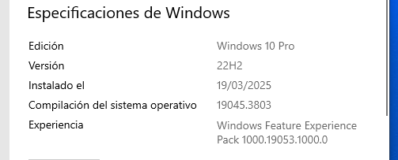

3.2. Configureu les opcions d’actualització de Windows 10 per optimitzar el seu funcionament en un entorn de treball. Heu de realitzar les següents accions:
a) Configurar Windows perquè només descarregui i instal·li actualitzacions fora de l’horari laboral.
b) Configurar Windows perquè us notifiqui abans de descarregar i instal·lar noves actualitzacions.
Descriviu els passos que heu seguit per fer aquests ajustos i adjunteu una captura de pantalla que mostri la configuració aplicada.

a) Configurar Windows perquè només descarregui i instal·li actualitzacions fora de l’horari laboral.

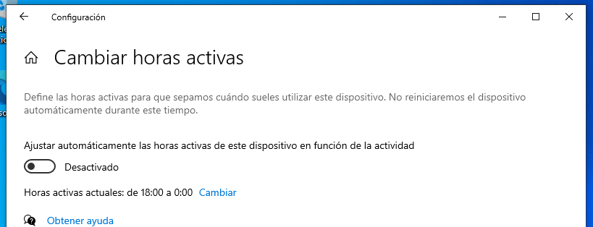
Configuración → Actualización y Seguridad → Windows Update → Cambiar horas activas

b) Configurar Windows perquè us notifiqui abans de descarregar i instal·lar noves actualitzacions.
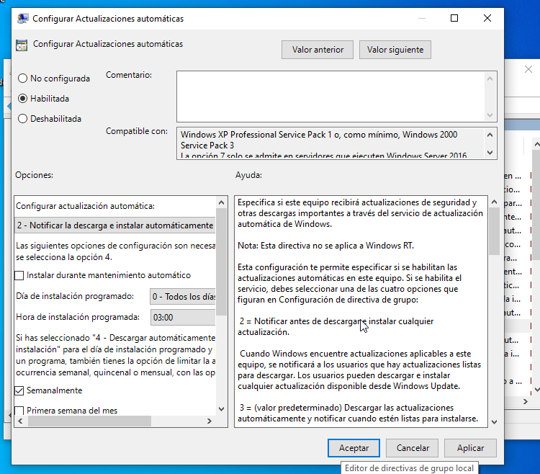
Símbolo del sistema → gpedit.msc → Configuración del equipo (part dreta) → Plantillas administrativas → Componentes de Windows → Windows Update → Configurar actualizaciones automáticas → Habilitar i opció 2 – Notificar la descarga e instalar automáticamente → Aceptar

Fonts d’informació: Configuració d'actualitzacions Windows 10

3.3. Les VirtualBox Guest Additions són uns afegits que us ofereixen beneficis per a la màquina virtual, entre d'altres:
- Integració avançada del ratolí
- Configuració de carpetes compartides amb el sistema amfitrió
- Millores en rendiment gràfic i resolució

Instal·leu les VirtualBox Guest Additions a la màquina que heu instal·lat Windows 10. Per a això heu de tenir la màquina virtual en execució i seleccionar l'opció del menú Dispositius > Insereix la imatge de CD de les Guest Additions. Això us muntarà un CD a la màquina virtual amb el programari necessari. La màquina us preguntarà directament si voleu instal·lar els afegits. Finalment caldrà reiniciar la màquina virtual. Una vegada estan instal·lats els afegits podreu veure que si canvieu la mida de la finestra de la màquina virtual també canvia la mida de l'escriptori.

Documenteu el procediment seguit i els resultats obtinguts.

Segona part. Configuració de sistemes operatius propietaris (total: 3 punts)

Per fer les següents activitats, consulteu l’apartat dels materials:

Configuració de sistemes operatius propietaris

Activitat 4. (0,5 punts) Configuració de l'accessibilitat.

4.1. Les opcions d'accessibilitat d'un sistema operatiu permeten adaptar les opcions de la interfície amb l'usuari (pantalla, teclat i ratolí principalment) d'acord a les necessitats visuals, auditives o motores dels usuaris. Expliqueu per a què serveixen les següents opcions i quin tipus de necessitat (visual, auditiva o motora) permeten millorar:
- Punter del ratolí
- Narrador
- Control ocular
- Subtítols

4.2. Proveu una de les configuracions suggerides a l’apartat anterior i documenteu el procés.

Activitat 5. (1,75 punts) Operacions generals sobre arxius i directoris.

5.1. (0,75 punts) Des de l’intèrpret d’ordres CMD del vostre sistema Windows 10 realitzareu una sèrie d’accions. Seguiu els passos i escriviu les ordres corresponents.

- Obriu el Símbol del sistema (CMD) i situeu-vos al directori documents de l'usuari.
- Creeu una nova carpeta anomenada Projecte amb l'ordre adequada.
- Entreu dins la carpeta Projecte usant l'ordre cd.
- Creeu dues subcarpetes dins de Projecte, anomenades Documents i Imatges.
- Dins de la carpeta Documents, creeu un fitxer buit anomenat informe.txt.
- Dins de la carpeta Imatges, creeu un fitxer buit anomenat foto.jpg.
- Llisteu el contingut de la carpeta Projecte.
- Copieu el fitxer informe.txt des de Documents a la carpeta Imatges.
- Esborreu la carpeta Imatges.

Feu una captura de pantalla on es pugui veure l’execució de totes les ordres:

5.2. (0,75 punts) Des de l’intèrpret d’ordres PowerShell del vostre sistema Windows 10 realitzareu una sèrie d’accions. Seguiu els passos i escriviu els cmdlets corresponents.

- Obriu PowerShell i ubiqueu-vos al directori on Documents.
- Creeu una carpeta anomenada Materials.
- Dins de la carpeta Materials, creeu dues subcarpetes anomenades Textos i Imatges.
- Creeu un fitxer de text anomenat document1.txt a la carpeta Textos
- Creeu un fitxer de text anomenat document2.txt a la carpeta Textos, però amb contingut diferent.
- Llisteu tots els fitxers dins de la carpeta Textos per veure els fitxers creats.
- Copieu els fitxers document1.txt i document2.txt a la carpeta Imatges
- Modifiqueu el contingut de document1.txt afegint una nova línia.
- Esborreu tots els fitxers de la carpeta Textos.

Feu una captura de pantalla on es pugui veure l’execució de tots els cmdlets:

5.3. (0,25 punts) Utilitzant la interfície gràfica de Windows 10, elimineu les carpetes "Materials" i "Projecte" directament, sense que passin per la Paperera de reciclatge. Expliqueu el procés seguit per realitzar aquesta acció.

Activitat 6. (0,75 punts) Gestió del programari.

6.1. Seleccioneu un navegador web de la vostra elecció i descriviu com el podeu descarregar des de la web oficial i instal·lar-lo al sistema operatiu. Incloeu una captura de pantalla del procés d'instal·lació.

6.2. Expliqueu com es realitza l’actualització automàtica o manual del navegador que heu instal·lat. Incloeu una captura de pantalla que mostri la finestra d'actualització o el procés d'actualització.

6.3. Desinstal·leu el navegador web que heu instal·lat a l’apartat 6.1 i expliqueu el procés seguit.

Tercera part. Administració de sistemes operatius propietaris (total: 4 punts)

Administració de sistemes operatius propietaris

Activitat 7. (1 punt) Gestió d’usuaris i grups.

7.1. Descriviu els passos per crear un nou usuari local de tipus estàndard a Windows 10. Adjunteu una captura de pantalla del procés.

7.2. Expliqueu com modificar les propietats de l'usuari creat al punt anterior, canviant la seva contrasenya i actualitzant el tipus d'usuari a "Administrador". Incloeu una captura de pantalla que mostri els canvis realitzats.

7.3. Descriviu el procediment per crear un grup d'usuaris anomenat "Estudiants" a Windows 10. Adjunteu una captura de pantalla del grup creat.

7.4. Expliqueu com afegir l'usuari creat al punt 7.1 al grup "Estudiants" creat al punt 7.3. Detalleu els passos i incloeu una captura de pantalla del procés.

7.5. Descriviu els passos per eliminar completament el compte d'usuari i el grup creat al sistema. Incloeu una captura de pantalla que mostri el procés d'eliminació.

Activitat 8. (0,75 punts) Administració de processos del sistema operatiu.

8.1. Obriu un navegador web a Windows 10 i imagineu que no respon i no podeu tancar-lo. Accediu a l'Administrador de tasques i visualitzeu la utilització dels recursos pel navegador. Finalitzeu el programa. Expliqueu els passos seguits i adjunteu una captura de pantalla representativa del procés.

8.2. Utilitzant l'Administrador de tasques, ordeneu els processos per "CPU". Quin procés està utilitzant més recursos de la CPU? Adjunteu una captura de pantalla on es vegi aquesta informació.

8.3. Expliqueu què són els processos en segon pla i com podeu veure els processos en segon pla que s'estan executant al vostre equip. Feu una captura de pantalla dels processos en segon pla actius.

Activitat 9. (0,50 punts) Gestió de la memòria.

9.1. Què és la memòria virtual i per què és important en el funcionament del sistema operatiu? Quin arxiu utilitza Windows 10 per emmagatzemar les dades que no poden ser allotjades a la memòria RAM? Mostreu una captura de pantalla que indiqui la ubicació d'aquest arxiu al disc dur.

9.2. Utilitzant el Monitor de recursos, comproveu la quantitat de memòria física que utilitza el vostre sistema actualment. Quins valors apareixen per a la memòria total, utilitzada i lliure? Incloeu una captura de pantalla amb aquesta informació.

Activitat 10. (0,5 punts) Gestió dels dispositius d’emmagatzematge.

10.1. Creeu una nova carpeta anomenada C:\Documents i configureu els permisos perquè només el vostre usuari pugui accedir-hi, mentre que altres usuaris no tinguin permisos. Expliqueu el procés seguit i adjunteu una captura de pantalla.

10.2. Protegiu tota la informació de la carpeta C:\Documents amb una contrasenya utilitzant el sistema de xifratge disponible a Windows 10. Descriviu els passos realitzats i incloeu una captura de pantalla que mostri el procés de xifratge.

Activitat 11. (0,5 punts) Guions administratius.

11.1. Creeu un guió amb PowerShell amb les següents línies de codi:

#Guió
Write-Output "La data i hora actual és: "
date

Expliqueu què és un guió administratiu i què fa cada línia del guió que acabeu de crear.

Executeu el guió administratiu utilitzant PowerShell i feu una captura de pantalla on es vegi el resultat.

11.2. Modifiqueu el guió anterior per incloure el vostre nom abans de la data i hora.

Activitat 12. (0,75 punts) Mètodes per a la recuperació del sistema operatiu.

12.1. Expliqueu què és la recuperació del sistema en Windows 10 i per què és important activar aquesta opció. Realitzeu un procés de restauració del sistema per solucionar un problema hipotètic (per exemple, un error de programari). Documenteu els passos seguits i feu una captura de pantalla de la finestra de restauració del sistema.

12.2. Descriviu el procés per crear una còpia de seguretat d’una carpeta a Windows 10 en un dispositiu extern (per exemple, un USB). Expliqueu els avantatges d’utilitzar aquesta unitat en cas de fallada del sistema operatiu.

12.3. Quines són les opcions de recuperació avançada disponibles a Windows 10 (com el mode segur o la restauració d’imatge del sistema)? Expliqueu com accedir-hi i per què poden ser útils per a la solució de problemes.

